Chez Paco pili
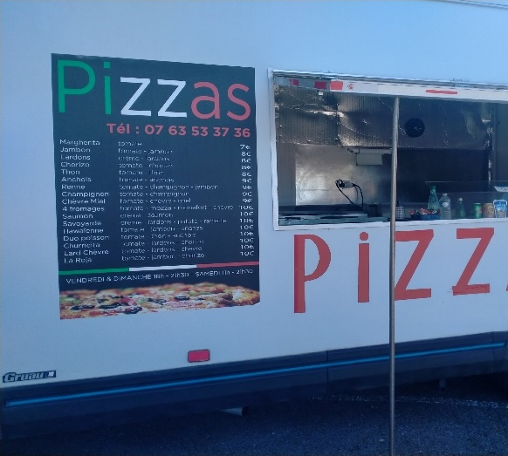

Food Truck

Parking en face de l’Eglise

Présent les vendredis samedis et dimanches

Contact: 07 63 53 36 37

ML Location

Location de matériel pour tous types d’évènements

10 chemin de la Conteste

Contact: Amandine Bruguera 06.24.88.05.11

B Drive
Exploitation de voiture de transport avec chauffeur chauffeur (VTC)

8 place saint Vincent de Paul, lieu dit le port

Contact: Jonathan

06 50 68 01 03

Domaine de la Vrille Têtue
Domaine viticole familiale de 10ha en Bio depuis 1990

50 Avenue Stephen Couperie, Mondion

Contact: Pascal Vigneron 06 71 61 80 07

